BÁO CÁO CÁ NHÂN

SỬ DỤNG CÔNG CỤ HỢP TÁC TRỰC TUYẾN TRONG DỰ ÁN NHÓM
I. Giới thiệu chung về dự án
Báo cáo này trình bày quá trình cá nhân tôi tham gia thực hiện dự án nhóm “Ứng dụng của AI trong giáo dục đại học”, được triển khai trong giai đoạn 12/11 – 29/11/2025. Nhóm gồm 5 thành viên: Nguyễn Vĩnh Trường, Vũ Thị Phương Uyên, Phùng Việt Trường, Đinh Xuân Trường và Vũ Quang Trung.
Mục tiêu của dự án bao gồm:
- Thu thập và phân tích thông tin về việc ứng dụng trí tuệ nhân tạo trong học tập và giảng dạy.
- Soạn thảo báo cáo hoàn chỉnh và chuẩn bị slide thuyết trình nhóm.
- Sử dụng các công cụ hợp tác trực tuyến để tối ưu hóa phân công nhiệm vụ, giao tiếp nhóm, tổ chức tài liệu và đảm bảo tiến độ làm việc.
Dự án được triển khai hoàn toàn qua môi trường trực tuyến, do đó việc sử dụng các công cụ hỗ trợ hợp tác trở thành yếu tố then chốt để nhóm phối hợp hiệu quả. Ba nhóm công cụ chính được sử dụng xuyên suốt dự án bao gồm: Trello, Google Docs/Slides/Drive, và Discord.

II. Công cụ hợp tác được nhóm sử dụng
1. Trello – Công cụ quản lý dự án
Trello được dùng làm công cụ chính để phân chia nhiệm vụ, theo dõi tiến độ và đảm bảo mọi thành viên đều nắm rõ công việc của mình.
Nhóm tạo một bảng Trello gồm bốn cột:
- To Do – nhiệm vụ cần làm
- In Progress – nhiệm vụ đang thực hiện
- Review – nhiệm vụ chờ kiểm tra
- Done – nhiệm vụ đã hoàn thành
Mỗi nhiệm vụ đều đính kèm deadline, checklist, tài liệu liên quan và người phụ trách. Đây là nền tảng chính để nhóm phối hợp và theo dõi tình trạng công việc.
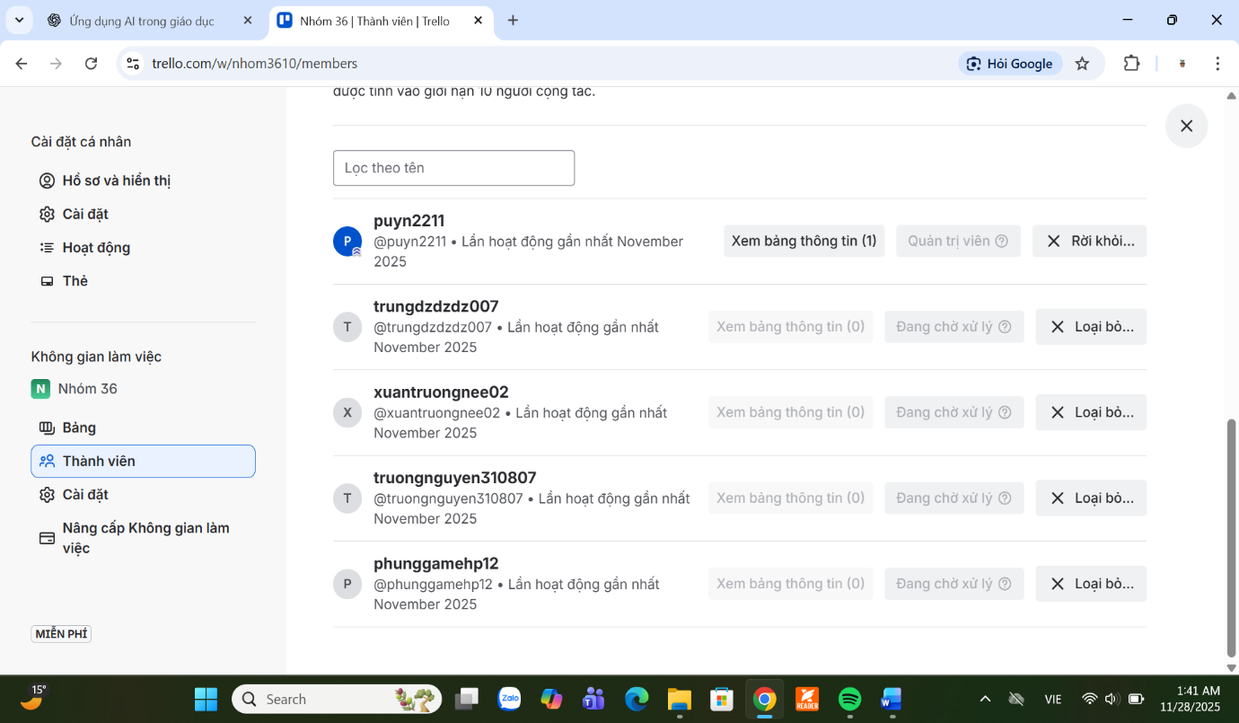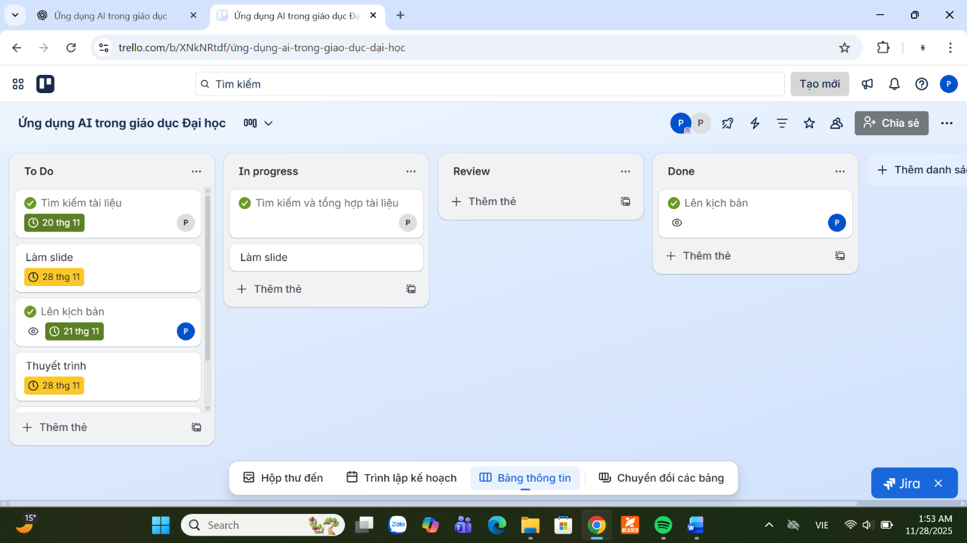
2. Google Docs & Google Slides – Công cụ cộng tác tài liệu
- Google Docs được sử dụng để soạn thảo báo cáo chung. Các thành viên có thể chỉnh sửa đồng thời, để lại bình luận hoặc đề xuất thay đổi.
- Google Slides dùng để tạo slide thuyết trình, cho phép nhóm chỉnh sửa bố cục, bổ sung hình ảnh và đóng góp nội dung trong thời gian thực.
- Mọi tài liệu đều được đặt trong thư mục chung trên Google Drive, giúp lưu trữ tập trung và dễ dàng truy cập.
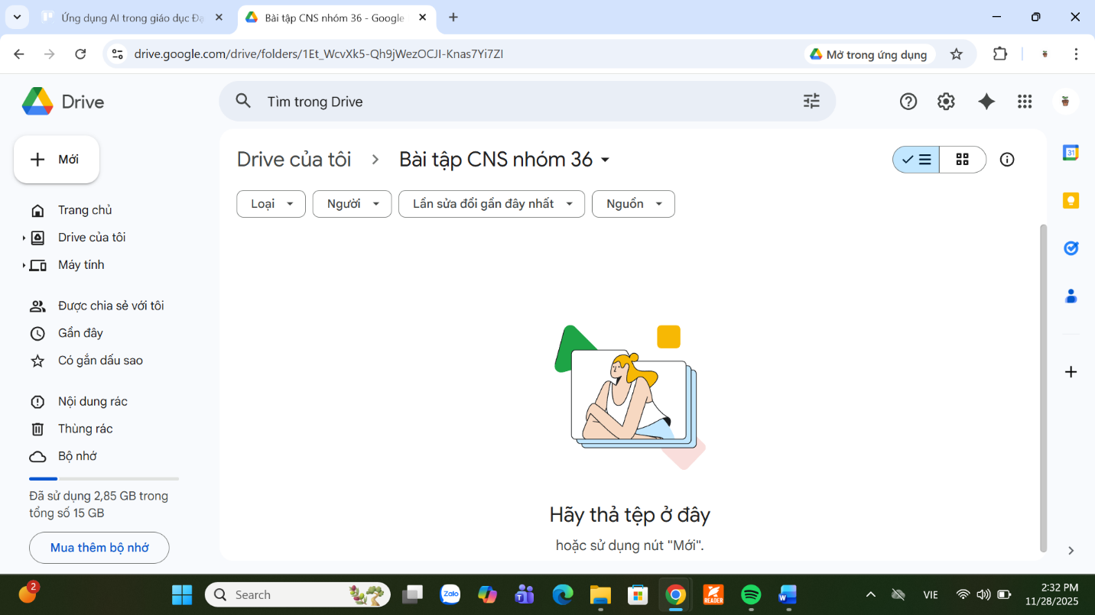
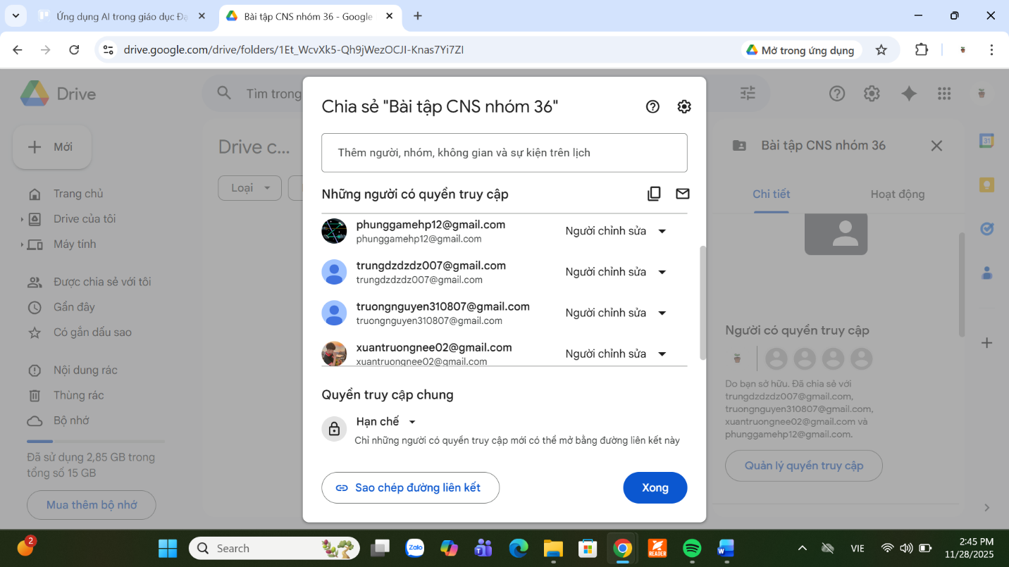
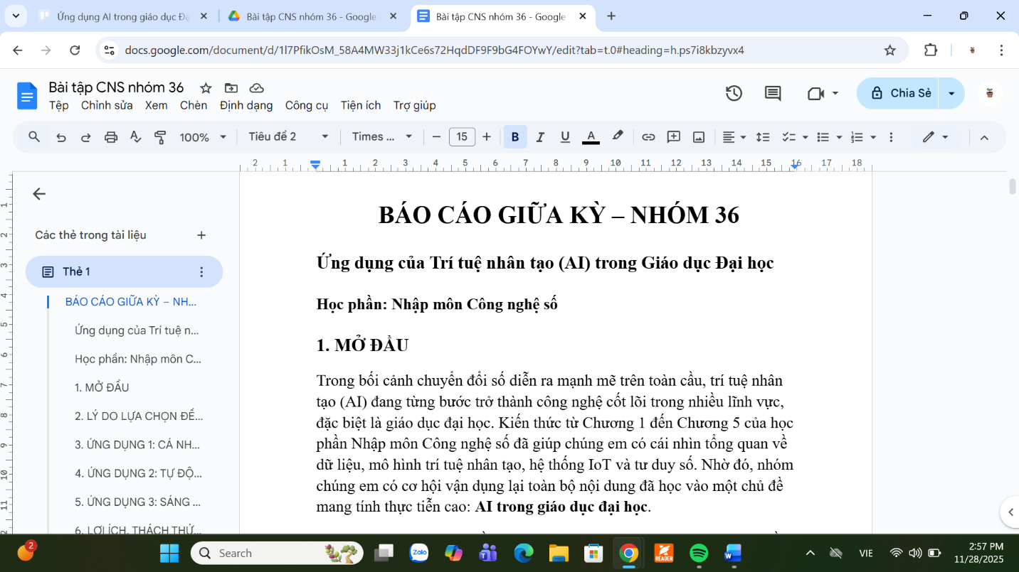
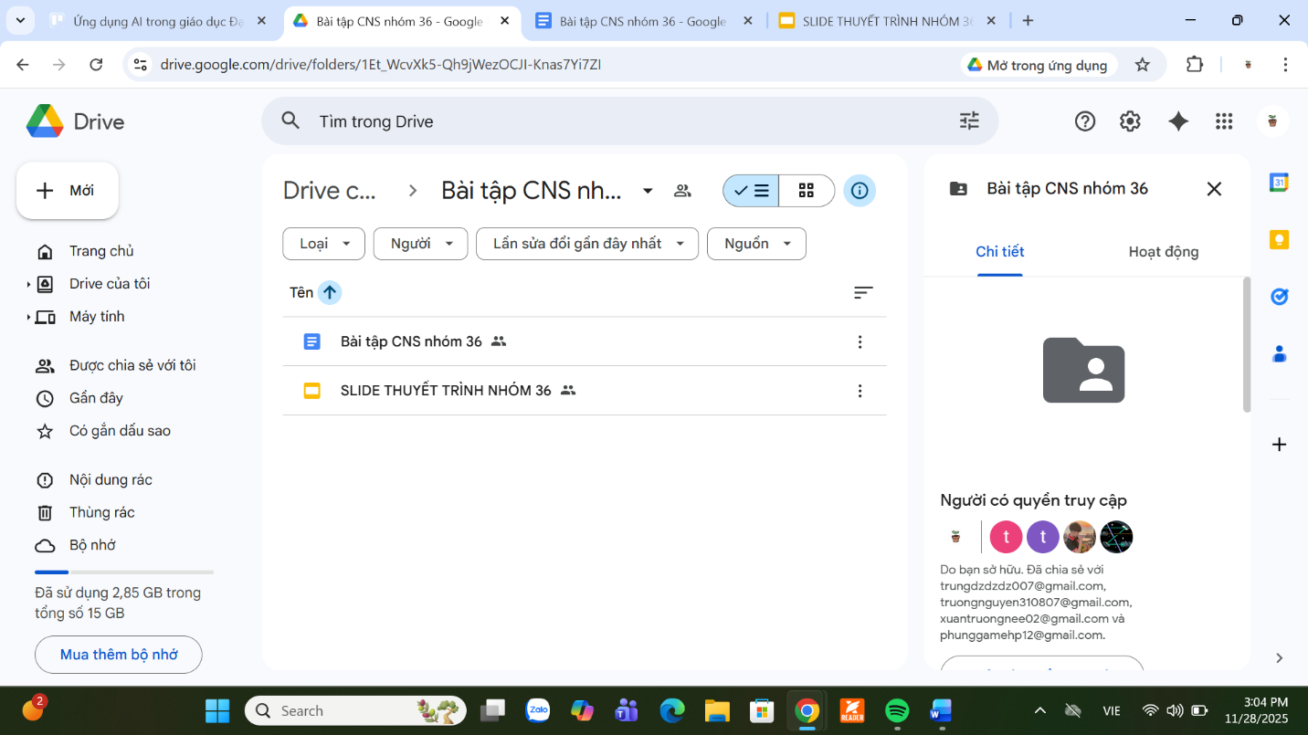
3. Discord – Công cụ giao tiếp nhóm
Nhóm tạo một server riêng, bao gồm các kênh:
- #general – trao đổi chung
- #task-update – cập nhật tiến độ
- #file-sharing – chia sẻ tài liệu
- Voice channel – họp nhóm trực tuyến
Discord giúp nhóm trao đổi thông tin nhanh, thảo luận giải pháp, và tổ chức họp nhóm định kỳ.
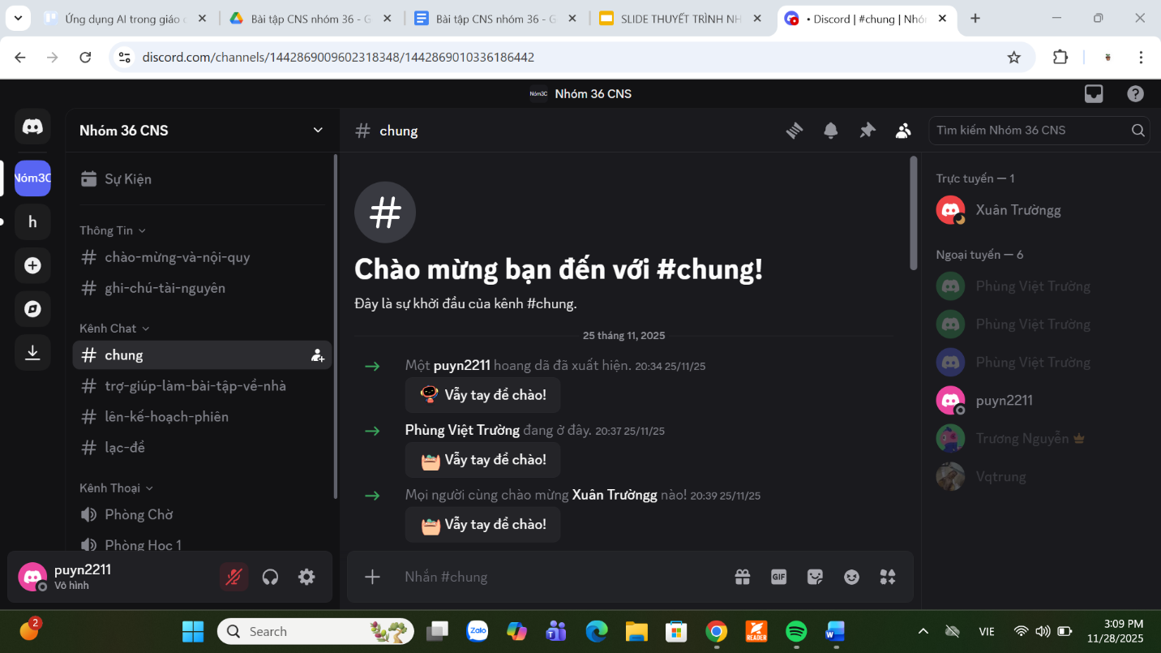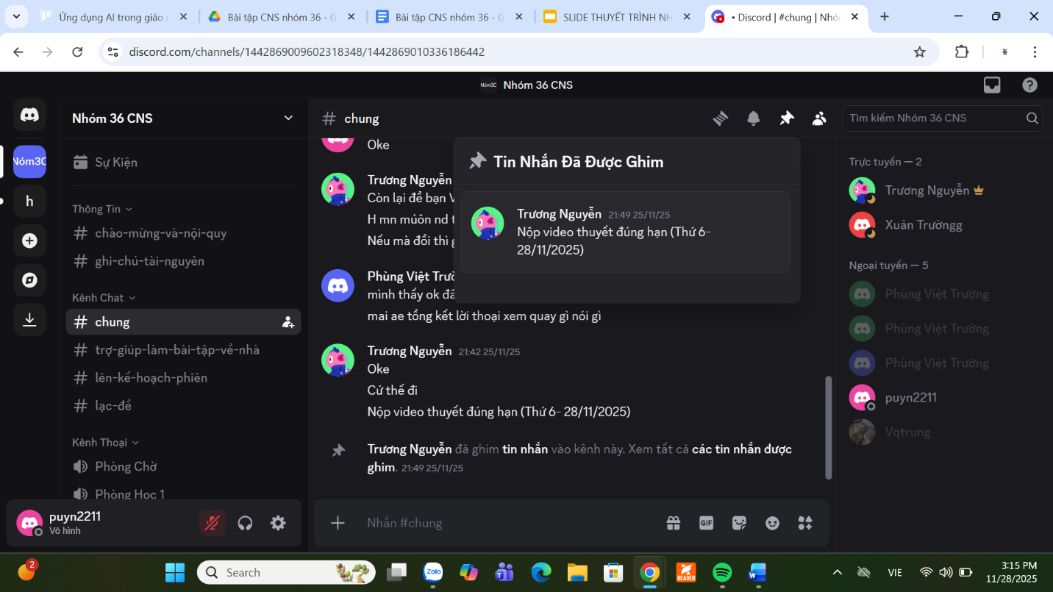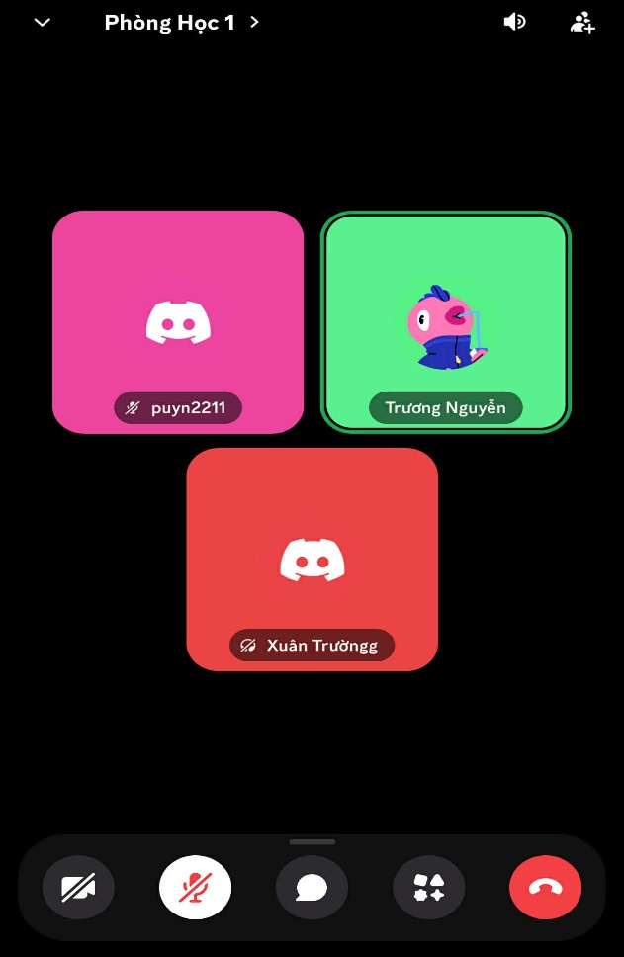
III. Thiết lập không gian làm việc và quy trình làm dự án
Dưới đây là quy trình 7 ngày nhóm triển khai dự án:

Ngày 1 – Khởi động dự án
- Họp nhóm qua Discord để chọn chủ đề và thống nhất mục tiêu.
- Tạo bảng Trello, phân công nhiệm vụ ban đầu và đặt deadline.
- Tạo thư mục Google Drive và cấp quyền chỉnh sửa cho các thành viên.

Ngày 2–3 – Thu thập tài liệu và viết nội dung
- Thành viên A phụ trách thu thập thông tin tổng quan về AI trong giáo dục.
- Thành viên B viết phần ứng dụng AI trong học tập.
- Thành viên C viết phần ứng dụng AI trong giảng dạy.
- Thành viên D tổng hợp ví dụ thực tế tại Việt Nam.
- Thành viên E kiểm tra nguồn và sắp xếp bố cục nội dung.
Mọi tiến độ đều được cập nhật trên Trello, và các bản viết được hoàn thiện trực tiếp trong Google Docs.

Ngày 4–5 – Hoàn thiện nội dung và chỉnh sửa
- Nhóm họp qua Discord để thống nhất định dạng tài liệu.
- Các thành viên bổ sung hình ảnh, chỉnh sửa nội dung bị trùng lặp hoặc thiếu logic.
- Sử dụng Google Docs Suggestion Mode để tránh xung đột chỉnh sửa.

Ngày 6 – Hoàn thiện slide và phân công thuyết trình
- Thiết kế slide trong Google Slides.
- Chỉnh sửa màu sắc, thêm hình minh họa, phân bổ nội dung theo từng người thuyết trình.
- Tập dượt qua voice chat trên Discord.
Ngày 7 – Tổng hợp và nộp bài
- Xuất file báo cáo và slide.
- Kiểm tra lại toàn bộ tài liệu trên Google Drive.
- Nộp bài theo yêu cầu giảng viên.

IV. Đánh giá hiệu quả, thách thức và giải pháp khi sử dụng các công cụ hợp tác trực tuyến
1. Trello
Hiệu quả:
- Quản lý công việc trực quan, dễ theo dõi.
- Rõ người phụ trách → giảm chồng chéo nhiệm vụ.
- Cho phép gắn file và checklist rất thuận tiện.
Thách thức:
- Một số thành viên quên cập nhật tiến độ → thông tin sai lệch.
Cách khắc phục:
- Gửi nhắc nhở tự động bằng tính năng due date.
- Gắn tag @thànhviên để yêu cầu cập nhật.
- Họp nhanh mỗi tối để đồng bộ công việc.

2. Google Docs & Google Slides
Hiệu quả:
- Cộng tác thời gian thực.
- Bình luận trực tiếp giúp trao đổi rõ ràng.
- Lưu tự động và theo dõi lịch sử chỉnh sửa.
Thách thức:
- Xung đột chỉnh sửa khi hai người sửa cùng đoạn văn.
- Định dạng thiếu thống nhất (font, màu sắc).
Cách khắc phục:
- Dùng chế độ Suggestion thay vì chỉnh trực tiếp.
- Tạo template chung cho tài liệu và slide.
- Phân công người kiểm tra định dạng cuối.

3. Google Drive
Hiệu quả:
- Lưu trữ tập trung, phân quyền linh hoạt.
- Dễ tích hợp với Trello và Docs.
Thách thức:
- Folder bị rối khi nhiều file.
Cách khắc phục:
- Tạo thư mục con theo từng nhiệm vụ.
- Quy định tên file chuẩn: Name-Version-Date.

4. Discord
Hiệu quả:
- Rõ ràng trong giao tiếp, tạo kênh riêng theo chủ đề.
- Hỗ trợ họp nhóm hiệu quả hơn Messenger.
- Dễ gửi file và cập nhật nhanh.
Thách thức:
- Tin nhắn quan trọng dễ bị “trôi”.
Cách khắc phục:
- Ghim tin nhắn quan trọng.
- Quy định rõ kênh dùng cho mục đích gì.
- Tạo mục Task Summary để ghi kết luận họp.

V. Kết luận
Qua quá trình làm việc nhóm, tôi nhận thấy việc sử dụng công cụ hợp tác trực tuyến là vô cùng cần thiết để đảm bảo hiệu quả công việc. Ba công cụ chính – Trello, Google Workspace và Discord – đã hỗ trợ nhóm quản lý dự án một cách khoa học, giảm thiểu nhầm lẫn, tăng tốc độ làm việc và tăng mức độ tương tác giữa các thành viên.
Mặc dù có phát sinh thách thức về việc cập nhật tiến độ hay xung đột chỉnh sửa tài liệu, nhưng nhóm đã chủ động đưa ra giải pháp phù hợp. Kết quả cuối cùng là báo cáo và slide hoàn chỉnh, đảm bảo chất lượng và đúng tiến độ. Trải nghiệm này giúp tôi cải thiện kỹ năng làm việc nhóm, sử dụng công cụ trực tuyến và tư duy quản lý dự án.

